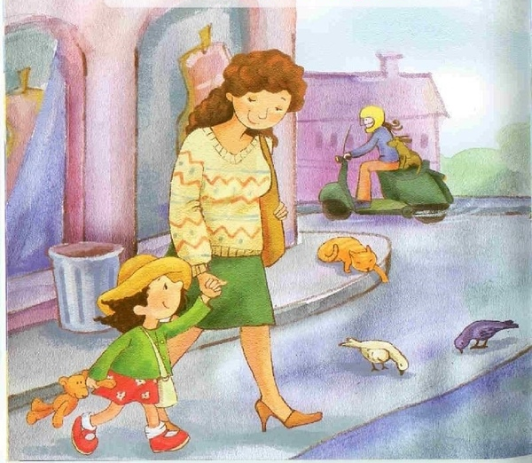
ИГРЫ ПО ДОРОГЕ ДОМОЙ

Современные условия жизни, к сожалению, не позволяют родителям уделять достаточно времени своим детям. Зарабатывание денег, создание стабильности в семье является приоритетной задачей взрослого населения нашей страны. Быстрый темп жизни, нехватка свободного времени отдаляют родителей от детей. Конечно, было бы просто замечательно, если бы мамы и папы больше общались с детьми, чаще бы играли в совместные игры. Очень ценен опыт семей, где несмотря ни на что сохранились традиции совместных ужинов, настольных игр, просмотра и обсуждения телепередач и детских фильмов. А что же делать, если действительно нет достаточно времени для общения с ребенком, и уж тем более для совместных игр?
Учитывая тот момент, что общение родителей с детьми происходит большей частью по дороге в детский сад и вечером домой, мы предлагаем вам несколько вариантов игр, которые не требует специальных педагогических знаний и помогут вам провести несколько удивительных минут рядом с вашим малышом. Прогулка с малышом — идеальное время для общения. Пусть никто Вас не отвлекает. Наслаждайтесь общением с вашим малышом. Большинство игр на улице не требует специального оборудования и подготовки, однако развивают моторику, слуховое и зрительное внимание, мышление, словарный запас и связную речь.
Игры на развитие внимания:
«Дорожки».
Данная игра поможет развить у ребенка наблюдательность, математические представления. Предложите малышу выбрать дорожку, по которой вы пойдёте домой. Сегодня вы пойдёте по длинной и узкой дорожке или по короткой и широкой? Пусть малыш сам выбирает и ведёт вас, ваша задача проговаривать, по какой дорожке вы шагаете. «Маленькие ножки идут по узенькой дорожке», или «А большие ноги идут по широкой дороге».

«Ниже-выше».
Игра направлена на формирование у ребенка представлений о величине предметов. Например: «Покажи мне самый высокий дом, а теперь покажи дом, который ниже». Можно выбрать любые другие предметы — деревья, скамейки, кусты, заборы и т. д.

«Маленький фантазёр».
Предложите ребенку посмотреть на облака и придумать, на что они похожи. Возможно, это будет собачка или кошечка, а может жираф с длинной шеей. Только важно помнить, что и вы должны активно принимать участие в этой игре. Фантазируйте вместе с малышом.

«Что это за звук? »
Прислушайтесь. Кто это поёт? Птичка? Какая? А может это дятел стучит? А вдруг это дождик стучит по зонтику? А вы слушали, как шуршат листья под ногами? Как здорово идти и загребать ногой листву осенью, слушать, как шуршит листва.

«Бывает–не бывает».
Предложите ребенку подтвердить правильность высказывания словами «бывает» или «не бывает». Летом падает снег. Человек выше собаки. Воробей – это не птица. Кошка умеет летать. В такую веселую игру можно играть и на прогулке, и по дороге домой из детского сада, и в транспорте. Она развивает слуховое внимание, которое необходимо каждому ребенку для успешного обучения.

Игры на развитие восприятия и мелкой моторики.
«Букет для мамы».
Данная игра помогает не только развивать мелкую моторику ребенка, но и способствует формированию уважительного отношения к родителям. Любому ребенку будет приятно собрать для любимой мамы букет красивых осенних листьев, или ромашек, или одуванчиков.

«Забавные фигурки».
Особенно хорошо данные игры проводить зимой, когда есть снег из которого можно лепить снежки или снежную бабу. Снежки и комочки можно лепить разных размеров: от самых маленьких до самых больших, какие только получатся. Только не забывайте, что руки ребенка должны быть защищены варежками или перчатками. Нам надо чтобы игры доставляли удовольствие, а не дискомфорт. Летом можно играть в песочек, лепить «куличики», используя формочки.

Игры на развитие мышления.
Таких игр очень много. Для них не потребуется дополнительного наглядного материала. Оглянитесь вокруг, у вас уже всё есть для того, чтобы сразу начать игру.
«Продолжи ряд».
Соберите вместе с ребенком листья от разных деревьев и выложите в ряд разные листья в определенном порядке – дубовый, березовый, липовый, дубовый, березовый, липовый, дубовый… и предложите малышу продолжить этот ряд.

«Сложи по размеру».
Соберите разные по размеру листья и попросите ребенка разложить их от самого большого к самому маленькому или наоборот.

«Сложи по цвету»
Эта игра похожа на предыдущую. Только теперь необходимо разложить листочки по цвету.

«Посчитаем вместе»
Игра развивает логическое мышление. В непринужденной форме у ребенка формируются навыки счета. Вы можете вместе с ребенком посчитать машины, дома, деревья. Можно считать вместе, можно предложить ребенку самостоятельно посчитать, можно считать по очереди. Главное, чтобы это было весело и интересно.

Игры на развитие речи.
Развитие речи дошкольников одна из главных задач, которая стоит перед взрослыми, окружающими ребенка. Специалисты детских садов много времени в педагогическом процессе уделяют именно занятиям по развитию речи детей, начиная с самого раннего возраста. Но для того, чтобы данная работа была более успешна, необходима помощь со стороны родителей. Читайте детям книги, разговаривайте с ними, учите стихи и песенки, скороговорки. А вот несколько речевых игр, в которые вы можете поиграть с ребенком по дороге домой.
«Отгадай слово».
Предложите малышу отгадать слово, которое вы задумали, пользуясь подсказками. Например: кирпичный, высокий, многоэтажный (дом). Едет, имеет четыре колеса, возит пассажиров (автобус, и т. д. Данная игра способствует расширению словарного запаса ребенка, усвоению прилагательных, развивает слуховое восприятие.

«Рифма».
Вы, наверное, не раз замечали, как детям нравится что-то сочинять, придумывать новые слова, рифмовать. А почему бы вам вместе не поиграть по дороге домой в рифмы? Предложите ребенку придумывать рифмы на слова, которые вы будет говорить. Например: «дом-лом», «гора-нора», «мост -рост» и т. д. И даже если не все слова будут так легко рифмоваться, игра вам всё равно доставит огромное удовольствие и массу положительных эмоций.

«Удивительная история»
В этой игре нужно будет сочинить рассказ о том, что вы увидите с ребенком по дороге домой. Лучше, если вы начнете этот рассказ сами, а ребенок его продолжит. Не ограничивайте фантазию малыша, но следите, чтобы слова ребенок произносил правильно.
Конечно, дорогие наши мамы и папы, это лишь малая часть тех игр, которые вы можете предложить малышу по дороге в детский сад и домой. Но нам очень хотелось, чтобы они вам помогли стать ближе с вашим малышом и дали возможность получать удовольствие от общения с ним.
Помните, каждый ребенок любит своих родителей просто так, только за то, что они его родители, за то, что они заботятся о нем и любят его. Совместные игры помогут стать вам ближе, а это очень важно. Играйте со своими детьми и дружите. Представленные игры способствуют не только установлению более тесных отношений между вами и вашим ребенком, но так же направлены на развитие памяти, внимания, мышления, восприятия, воображения, речи вашего ребенка. Играйте и не забывайте хвалить своих детей!

